Nombre del
Documento MANUAL DE RESPONSABILIDAD SOCIAL EMPRESARIAL

Código: MRS-001

VERSION | FECHA DE EMISION | DESCRIPCIÓN DE CAMBIOS
1 | 15/12/2016 | Creación del cargo
2 | 06/03/2017 | Cambio de logo de INTERASEO según manual de identidad corporativa y cambio de razón social quedando como INTERASEO S.A.S. E.S.P.
3 | 30/04/2018 | Se incluye en el alcance, aplicabilidad del documento para INTERASEO SAS ESP y sus filiales.
4 | 15/07/2019 | Se incluye grupo de interés usuario y comunidades del servicio de acueducto y alcantarillado, conceptos de responsabilidad social, ods, principios de pacto global,  plan de responsabilidad social

ACTIVIDAD | CARGO | FIRMA
Elaboró | Director Nacional de RSE | LYLYBETH AGUIRRE SAURITH
Revisó | Director Nacional de RSE | LYLYBETH AGUIRRE SAURITH
Aprobó | Director Nacional de RSE | LYLYBETH AGUIRRE SAURITH

Elaboró: Coordinador General RSE  Fecha: Julio 10 de 2019 | Revisó: Director General RSE  Fecha: Julio 10 de 2019 | Aprobó: Director General RSE  Fecha: Julio 15 de 2019

- OBJETIVO

Establecer lineamientos para gestionar la responsabilidad social empresarial a través de una relacionamiento sostenible, racional y planificado con los grupos de interés, que aporte valor a la estrategia corporativa y que ayude a transformar sosteniblemente las comunidades.

ALCANCE

Este manual es una herramienta con lineamientos para establecer un relacionamiento sostenible con los grupos de interés de la organización estos grupos corresponden a comunidades aledañas a rellenos sanitarios, bases de operaciones, estaciones de trasferencia, organizaciones de recicladores prestadoras y no prestadoras del servicio de aprovechamiento, recicladores informales, instituciones educativas, líderes comunitarios , juntas de acciones comunales, grandes y medianos generadores, usuarios del mercado regulado y no regulado, colaboradores y sus familias, estado.

Las estrategias y acciones de relacionamiento corresponden a un conocimiento del grupo de interés y una planeación de la mano de cada líder de proceso.

Este Manual aplica para las empresas del grupo INTERASEO S.A.S E.S.P .

TÉRMINOS Y DEFINICIONES

- Debida diligencia: proceso exhaustivo y proactivo para identificar los impactos negativos reales y potenciales de carácter social, ambiental y económico de las decisiones y actividades a lo largo del ciclo de vida completo de un proyecto o de una actividad, con el objetivo de evitar y mitigar dichos impactos negativos.

- Impactos: Consecuencias generadas en la esfera de influencia sobre un grupo de interés, derivada de las decisiones y operaciones.

- Riesgos: eventos dentro del área de influencia que de forma real o potencial pueden afectar el cumplimiento de los objetivos empresariales.

Elaboró: Coordinador General RSE  Fecha: Julio 10 de 2019 | Revisó: Director General RSE  Fecha: Julio 10 de 2019 | Aprobó: Director General RSE  Fecha: Julio 15 de 2019

- Sostenibilidad: enfoque de negocios orientado a generar valor a largo plazo a todos los grupos de interés, a través del aprovechamiento de oportunidades y la gestión eficaz de los riesgos inherentes al desarrollo económico, medioambiental y social.

Rendición de cuentas: Condición de responder por decisiones y actividades ante los órganos de gobierno de la organización, autoridades competentes y, más ampliamente, ante sus partes interesadas.

- ISO 26000: Una guía de Responsabilidad Social de aplicación voluntaria, una ayuda para la gestión de la contribución de las organizaciones al Desarrollo Sostenible Aplicable por todo tipo de organizaciones públicas, privadas, sin ánimo de lucro, en países desarrollados y en vías de desarrollo.
- Consumidor: Miembro individual del público general que compra o utiliza propiedad, productos o servicios para propósitos privados.
- Cliente: Organización o miembro individual del público general que compra propiedad, productos o servicios para propósitos comerciales, privados o públicos.
- Debida diligencia: Proceso exhaustivo y proactivo para identificar los impactos negativos reales y potenciales de carácter social, ambiental y económico de las decisiones y actividades de una organización a lo largo del ciclo de vida completo de un proyecto o de una actividad de la organización, con el objetivo de evitar y mitigar dichos impactos negativos.

- Empleado: Individuo que mantiene una relación reconocida como “relación de empleo” en la legislación o práctica nacionales NOTA Empleado es un término más restringido que “trabajador”

- Medio ambiente: Entorno natural en el cual una organización opera, incluyendo el aire, el agua, el suelo, los recursos naturales, la flora, la fauna, los seres humanos, el espacio exterior y sus interrelaciones.

NOTA Entorno, en este contexto, se extiende desde el interior de una organización hasta el sistema global.
Elaboró: Coordinador General RSE  Fecha: Julio 10 de 2019 | Revisó: Director General RSE  Fecha: Julio 10 de 2019 | Aprobó: Director General RSE  Fecha: Julio 15 de 2019

- Comportamiento ético : Comportamiento acorde con los principios de correcta o buena conducta aceptados en el contexto de una situación determinada y que es coherente con la normativa internacional de comportamiento.
✓
- Grupos vulnerables: Persona o grupo que por sus características de desventaja por edad, sexo, estado civil; nivel educativo, origen étnico, situación o condición física y/o mental; requieren de un esfuerzo adicional para incorporarse al desarrollo y a la convivencia.

- Ejemplo de grupos vulnerables

Las mujeres y las niñas
Las personas con discapacidad Los niños
Los pueblos indígenas
Los migrantes y los trabajadores migrantes y sus familias,
Las personas discriminadas negativamente por razón de su ascendencia, incluida su casta.
Las personas discriminadas negativamente por razón de su raza.
Otros grupos vulnerables incluyen, por ejemplo, los ancianos, los desplazados, los pobres, los analfabetos, las personas portadoras o que padecen el VIH/SIDA y las minorías y los grupos religiosos.

- Igualdad de género: Trato equitativo para mujeres y hombres.

NOTA Esto incluye el mismo trato o, en algunos casos, un trato que, siendo diferente, puede ser considerado equivalente en términos de derechos, beneficios, obligaciones y oportunidades.

- Impacto de una organización: Impacto cambio positivo o negativo que se genera en la sociedad, la economía o el medio ambiente, producido, en su totalidad o parcialmente, como consecuencia de las decisiones y actividades pasadas y presentes de una organización.

Elaboró: Coordinador General RSE  Fecha: Julio 10 de 2019 | Revisó: Director General RSE  Fecha: Julio 10 de 2019 | Aprobó: Director General RSE  Fecha: Julio 15 de 2019

- Iniciativa de responsabilidad social: Programa o actividad dedicados expresamente a cumplir un objetivo particular relacionado con la responsabilidad social.

NOTA Cualquier tipo de organización puede desarrollar, patrocinar o administrar estas iniciativas de responsabilidad social
- Normativa internacional de comportamiento: Expectativas de comportamiento organizacional socialmente responsable derivadas del derecho internacional consuetudinario, p r i n c i p i o s de derecho internacional generalmente aceptados o acuerdos intergubernamentales, reconocidos de manera universal o casi universal.

NOTA 1 Los acuerdos intergubernamentales incluyen tratados y convenciones.

NOTA 2 Si bien el derecho internacional consuetudinario, los principios de derecho internacional generalmente aceptados y los acuerdos intergubernamentales están dirigidos principalmente a los Estados, expresan metas y principios a los que pueden aspirar todas las organizaciones.

NOTA 3 La normativa internacional de comportamiento evoluciona a lo largo del tiempo.
- 0rganización: Entidad o grupo de personas e instalaciones con responsabilidades, autoridades y
relaciones establecidas y objetivos identificables.

NOTA 1 Para los propósitos de esta Norma Internacional, el término “organización” no incluye las acciones de los gobiernos propias de su papel soberano para la elaboración y el cumplimiento de la ley, la práctica de la autoridad judicial, el ejercicio de deberes destinados a establecer políticas de interés público o a cumplir las obligaciones internacionales del Estado.
- Gobernanza de la organización: Sistema por el cual una organización toma e implementa decisiones con el fin de lograr sus objetivos.

Elaboró: Coordinador General RSE  Fecha: Julio 10 de 2019 | Revisó: Director General RSE  Fecha: Julio 10 de 2019 | Aprobó: Director General RSE  Fecha: Julio 15 de 2019

Principio: Base fundamental para la toma de decisiones o para determinar un comportamiento.

- Producto: Artículo o sustancia que se ofrece para la venta o es parte de un servicio entregado por una organización.

- Servicio: Acción de una organización para satisfacer una demanda o necesidad.

- Diálogo social: Negociación, consulta o simple intercambio de información entre los representantes de gobiernos, empleadores y trabajadores, sobre temas de interés común relacionados con política económica y social.

NOTA En esta Norma Internacional, el término "diálogo social" se utiliza sólo en el sentido aplicado por la Organización Internacional del Trabajo, OIT (ILO, por sus siglas en inglés).

- Responsabilidad social: Responsabilidad de una organización ante los impactos que sus decisiones y actividades ocasionan en la sociedad y el medio ambiente, mediante un comportamiento ético y transparente que:

- Contribuya al desarrollo sostenible, incluyendo la salud y el bienestar de la sociedad.

- Tome en consideración las expectativas de sus partes interesadas, cumpla con la legislación aplicable y sea coherente con la normativa internacional de comportamiento.

- Esté integrada en toda la organización y se lleve a la práctica en sus relaciones.

NOTA 1 Las actividades incluyen productos, servicios y procesos.

Elaboró: Coordinador General RSE  Fecha: Julio 10 de 2019 | Revisó: Director General RSE  Fecha: Julio 10 de 2019 | Aprobó: Director General RSE  Fecha: Julio 15 de 2019

NOTA 2 Las relaciones se refieren a las actividades de una organización dentro de su esfera de influencia.

- Valor compartido: Puede ser definido como las políticas y las prácticas operacionales que mejoran la competitividad de la empresa y al mismo tiempo ayudan a mejorar las condiciones sociales y económicas de las comunidades donde opera.

- Esfera de influencia: Ámbito/alcance de una relación política, contractual, económica o de otra índole, a través de la cual una organización tiene la capacidad de afectar las decisiones o actividades de individuos u organizaciones.

NOTA 1 La capacidad de influir no implica, en sí misma, que exista la responsabilidad de ejercer influencia.

- Partes interesadas: Individuo o grupo que tiene interés en cualquier decisión o actividad de la

organización. (ver imagen 2 grupos de interés de Interaseo y su distribución)

- Involucramiento con las partes interesadas: Actividad llevada a cabo para crear oportunidades de diálogo entre una organización y una o más de sus partes interesadas, con el objetivo de Proporcionar una base fundamentada para las decisiones de la organización.

- Cadena de suministro: Secuencia de actividades o partes que proporcionan productos o servicios a la organización

- Desarrollo sostenible: Desarrollo que satisface las necesidades del presente sin comprometer la capacidad de las generaciones futuras para satisfacer sus propias necesidades.

Elaboró: Coordinador General RSE  Fecha: Julio 10 de 2019 | Revisó: Director General RSE  Fecha: Julio 10 de 2019 | Aprobó: Director General RSE  Fecha: Julio 15 de 2019

NOTA El desarrollo sostenible se refiere a la integración de las metas de una calidad de vida elevada, la salud y la prosperidad con justicia social y al mantenimiento de la capacidad de la tierra para conservar la vida en toda su diversidad. Estas metas sociales, económicas y ambientales son interdependientes y se refuerzan mutuamente. El desarrollo sostenible puede considerarse como una vía para expresar las más amplias expectativas de la sociedad en su conjunto.

- Objetivos de desarrollo sostenible: Los objetivos de Desarrollo Sostenible (ODS), también conocidos como Objetivos mundiales, son un llamado universal a la adopción de medidas para poner fin a la pobreza, proteger el planeta y garantizar que todas las personas gocen de paz y prosperidad.1

Estos 17 Objetivos se basan en los logros de los Objetivos de Desarrollo del Milenio, aunque incluyen nuevas esferas como el cambio climático, la desigualdad económica, la innovación, el consumo sostenible y la paz y la justicia, entre otras prioridades. Los Objetivos están interrelacionados, con frecuencia la clave del éxito de uno involucrará las cuestiones más frecuentemente vinculadas con otro.

- Transparencia: Apertura respecto a las decisiones y actividades que afectan a la sociedad, la economía y el medio ambiente y voluntad de comunicarlas de manera clara, exacta, oportuna, honesta y completa.

1 http://www.co.undp.org/content/colombia/es/home/sustainable-development-goals.html

Elaboró: Coordinador General RSE  Fecha: Julio 10 de 2019 | Revisó: Director General RSE  Fecha: Julio 10 de 2019 | Aprobó: Director General RSE  Fecha: Julio 15 de 2019

Cadena de valor: Secuencia completa de actividades o partes que proporcionan o reciben valor en
forma de productos o servicios.

NOTA 1 Entre las partes que proporcionan valor se encuentran los proveedores, trabajadores subcontratados contratistas y otros.

NOTA 2 Entre las partes que reciben valor se encuentran los clientes, consumidores, miembros y otros usuarios.
. (Ver cadena de suministro Interaseo)2

NOTA En algunos casos, el término cadena de suministro tiene el mismo significado que cadena de valor Sin embargo, para los propósitos de esta Norma Internacional, cadena de suministro se utiliza como se ha definido.

2 Cadena de valor producto de la planeación estratégica de la organización.
Elaboró: Coordinador General RSE  Fecha: Julio 10 de 2019 | Revisó: Director General RSE  Fecha: Julio 10 de 2019 | Aprobó: Director General RSE  Fecha: Julio 15 de 2019

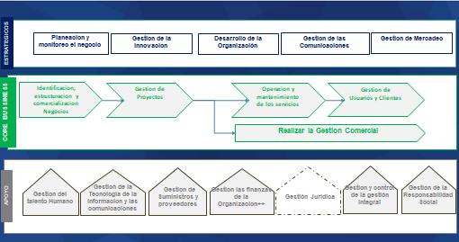

Imagen cadena de valor de Interaseo S.A.S E.S.P

Grupo vulnerable: Grupo de individuos que comparten una o varias características que son la base de discriminación o circunstancias adversas en el ámbito social, económico, cultural, político o de salud, y que les causan una carencia de medios para alcanzar sus derechos o disfrutar de las mismas oportunidades que los demás.

- Trabajador: Persona que desempeña un trabajo, ya sea un empleado o alguien que trabaja por cuenta propia.

- Pacto global y los Principios: El Pacto Global de Naciones Unidas es una iniciativa que promueve el compromiso del sector privado, sector público y sociedad civil a alinear sus estrategias y operaciones con diez principios

Elaboró: Coordinador General RSE  Fecha: Julio 10 de 2019 | Revisó: Director General RSE  Fecha: Julio 10 de 2019 | Aprobó: Director General RSE  Fecha: Julio 15 de 2019

universalmente aceptados en cuatro áreas temáticas: Derechos Humanos, Estándares Laborales, Medio Ambiente y Lucha Contra la Corrupción, así como contribuir a la consecución de los Objetivos de Desarrollo Sostenible (ODS).

Principios de Pacto Global

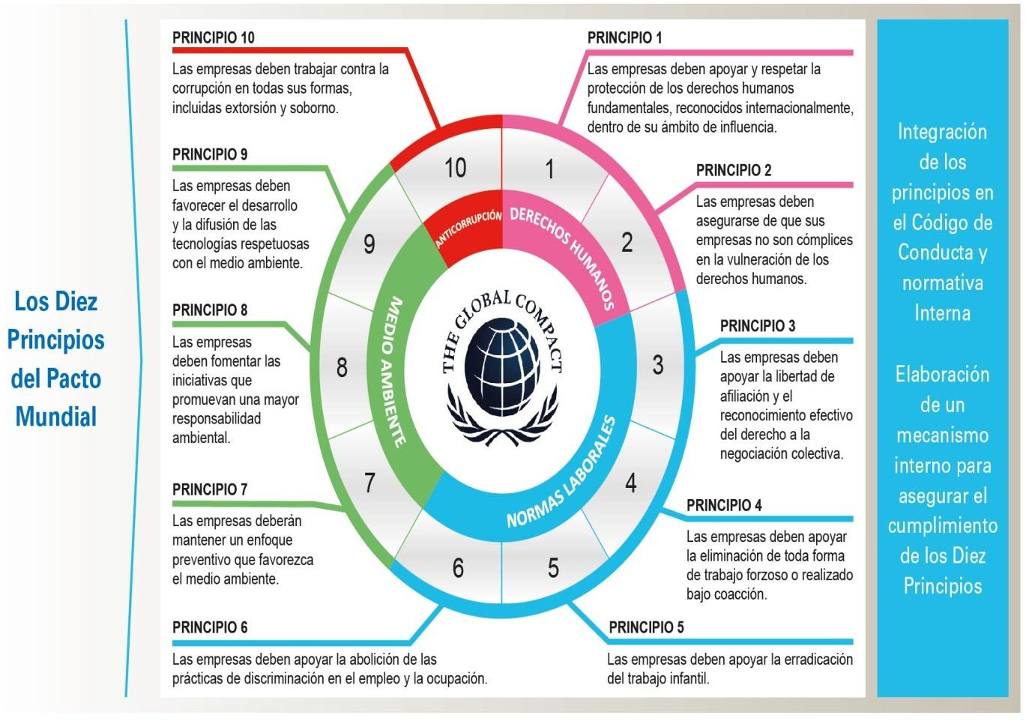

Elaboró: Coordinador General RSE  Fecha: Julio 10 de 2019 | Revisó: Director General RSE  Fecha: Julio 10 de 2019 | Aprobó: Director General RSE  Fecha: Julio 15 de 2019

Recursos en Especies
Corresponden a Las donaciones en especie son aquellas que en lugar de aportar dinero en efectivo, aportan bienes o servicios. Muchas veces se trata de bienes o servicios con que el donante ya cuenta o dejará de utilizar. Pero también puede ocurrir que el donante decida adquirirlos o contratarlos para dárselos a la organización.

DESCRIPCION

Se entiende por Responsabilidad Social: “la responsabilidad de la organización ante los impactos que sus decisiones y actividades ocasionan en la sociedad y el medio ambiente, mediante un comportamiento ético y transparente que:

- Contribuya al desarrollo sostenible, incluyendo la salud y el bienestar de la sociedad.

- Tome en consideración las expectativas de sus grupos de interés.

- Cumpla con la legislación aplicable y sea coherente con la normativa internacional de comportamiento.
- Esté integrada en toda la organización y se lleve a la práctica en sus relaciones.

La relación de la organización con sus grupos de interés será un relacionamiento sostenible que contribuya:

Propósito Superior
“Generamos calidad de vida transformando sosteniblemente comunidades”

Valores de la Organización
- Construimos confianza a través de relaciones claras y abiertas
- Entregamos lo mejor para obtener resultados sobresalientes
- Servimos con pasión y compromiso
- Trabajamos en equipo con pensamiento innovador
- Cuidamos nuestra gente y el medio ambiente

Elaboró: Coordinador General RSE  Fecha: Julio 10 de 2019 | Revisó: Director General RSE  Fecha: Julio 10 de 2019 | Aprobó: Director General RSE  Fecha: Julio 15 de 2019

Estrategia

Nuestra Estrategia está dirigida para lograr en el 2021 un incremento del 10% del EBITDA. Con respecto al año 2015

- Excelencia financiera
- Excelencia comercial
- Excelencia Organizacional
- Excelencia Operacional

CONTENIDO

  - Identificación y Clasificación de grupos de Interés

Los Grupos de Interés son organizaciones o individuos que tienen uno o más intereses en cualquiera de las decisiones y actividades de una organización. Puesto que estos intereses pueden verse afectados por una organización, se crea una relación con ésta. No es necesario que esta relación sea formal. La relación creada por estos intereses existe independientemente de que las partes sean conscientes de ello. El buen funcionamiento de cualquier modelo de RSE depende en gran medida de cuestiones relacionadas con la correcta identiﬁcación y priorización de las partes interesadas.

Para la identificación de grupos de interés de la organización se tuvo en cuenta:

- Responsabilidades legales, operativas y financieras la empresa con personas naturales o jurídicas.
- Personas o grupos que tienen influencia en el desempeño de la empresa.
- Personas o grupos que pueden verse afectados por las operaciones de la empresa.

GRUPOS DE INTERES DE LA ORGANIZACIÓN
Categoría | Grupo de Interés
Propiedad | Propietarios y accionistas

Elaboró: Coordinador General RSE  Fecha: Julio 10 de 2019 | Revisó: Director General RSE  Fecha: Julio 10 de 2019 | Aprobó: Director General RSE  Fecha: Julio 15 de 2019

 | Administración pública | Agencia de Atención de desastres nacionales/ municipales ( y su equivalente en otros países)  Servicio de bomberos municipales(y su equivalente en otros países)  Administraciones CRA  Administración de Superintendencia de servicios públicos Administraciones Nacionales (Ministerios o su equivalente en otros países)  Administraciones Tributarias y fiscales (y su equivalente en otros países)
 | Proveedores y contratistas | Suministro de combustible  Suministro de equipos insumos y servicios críticos Proveedores Monitoreos ambientales  Proveedores Servicio de tecnología de la información Proveedores servicio de telecomunicaciones  Proveedores de infraestructura de aprovechamiento de residuos  Proveedores de servicio personal de misión Proveedores de servicio de facturación  Proveedores de servicio de administración de riesgos laborales  Contratista de servicio de mantenimiento y administración
 | Clientes y Usuarios | Usuario Final (Servicio de facilities Management) Usuario Final (Recolección de residuos / Barrido) Clientes infraestructura/escombros  Clientes sector salud  Clientes empresariales /Facilitiesmanagement  Clientes industriales /RESPEL/Posconsumo/Aguas Residuales  Clientes de servicio de aprovechamiento Clientes de servicio de Escombro  Usuarios de servicio público de acueducto y alcantarillado.
 | Empleados | Colaboradores operativos Colaboradores sindicales Colaboradores administrativos
Elaboró: Coordinador General RSE  Fecha: Julio 10 de 2019 |  | Revisó: Director General RSE  Fecha: Julio 10 de 2019 | Aprobó: Director General RSE  Fecha: Julio 15 de 2019

 | Colaboradores de supervisión
Comunidades | Comunidad alrededor de operaciones de disposición final/transferencia, bases de operaciones, plantas de tratamiento de aguas residuales, plantas de tratamiento de agua potable, bocatomas de acueductos.  Juntas de acción comunal áreas de prestación de servicios. Familias de colaboradores. Recolectores informales de residuos sólidos.
Minorías | Comunidades Indígenas Comunidades Afrodescendientes
Recicladores | Asociación de recicladores Recicladores formales/ informales
Medios de Comunicación | Redes sociales(Prensa radial y prensa escrita Medio de comunicación locales y Nacionales
Medio Ambiente | Grupos ambientales y ecológicos Corporaciones autónomas regionales. Secretarias ambientales  Veedurías ciudadanas

Priorización de Grupos de Interés

Para realizar el análisis de los grupos de Interés se tuvieron en cuenta los siguientes aspectos:

- Expectativas en intereses de cada grupo de interés de acuerdo a las actividades de la empresa.
- Expectativas en intereses de la empresa de acuerdo a cada grupo de interés.
- Medida en que puede afectar cada grupo de interés a las actividades de la empresa.
- Medida en que puede afectar la empresa a los grupos de Interés
Elaboró: Coordinador General RSE  Fecha: Julio 10 de 2019 | Revisó: Director General RSE  Fecha: Julio 10 de 2019 | Aprobó: Director General RSE  Fecha: Julio 15 de 2019

En el siguiente cuadro se identificaran los temas de interés de cada grupo, con respecto a la empresa y viceversa en este caso se toman los grupos de interés cuya evaluación dio como como resultado:

Agentes Claves
Necesidad de mantenerlos satisfechos Necesidad de mantenerlos informados Mínimo Esfuerzo

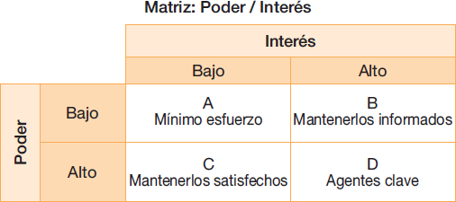

Elaboró: Coordinador General RSE  Fecha: Julio 10 de 2019 | Revisó: Director General RSE  Fecha: Julio 10 de 2019 | Aprobó: Director General RSE  Fecha: Julio 15 de 2019

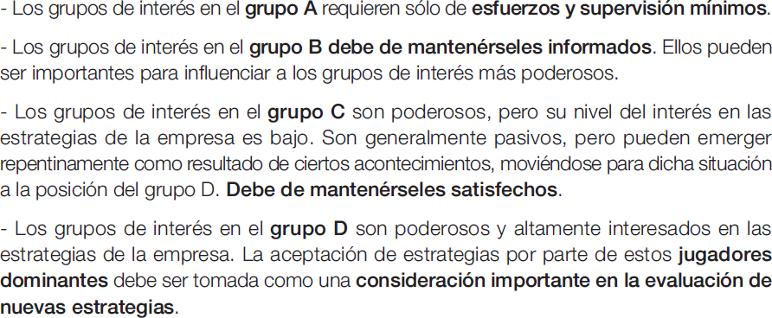

Tipo | Categoría | Grupo de interés | Descripción Características | Temas de interés |  | Requerimiento de la relación  (Matriz de Poder / Interés)
 |  |  |  | Para el Grupo de Interés | Para grupo INTERASEO  S.A.S. E.S.P | INTERES | PODER | GRADO DE PODER  /INTERES
Interno | Personal | Colaboradores Operativos | Personal que realiza las actividades operativas de conducción, recolección, barrido, operación de rellenos, celdas, estaciones de transferencia, limpieza, aseo, mantenimiento, ensamble, actividades administrativas operativas, entre otros | Pago de horas extras, apoyo en programas de vivienda, educación , prestaciones sociales, apoyo en crecimiento personal y mejoramiento de calidad de vida del núcleo familiar | Compromiso del operario en el cumplimiento de su trabajo. | Bajo | Alto | Mantenerlos Satisfechos
Externo | Comunidad | Familia de colaboradores | Núcleo familiar de los Q colaboradores ( Esposa  e hijos) | estar laboral del colaborador. ue la empresa les ayude en rograma de vivienda y  ducación, participar en las ctividades recreativas. | Mejoramiento de la calidad de vida del colaborador y su núcleo familiar | Bajo | Bajo | Mínimo esfuerzo
Externo | Comunidades | Grupos Indígenas / | Grupos indígenas del área de influencia de la prestación de servicio, C  ubicados en  ecosistemas  estratégicos y de difícil R acceso. | Apoyo en la gestión de esiduos en zonas de difícil cceso.  apacitación para adquirir uenos hábitos en el manejo e residuos sólidos. espeto a la identidad y  erechos humanos. | Reconocimiento de la gestión de la responsabilidad social , respeto a las costumbres y marco jurídico , Respeto | Bajo | Alto | Mantenerlos Satisfechos

Elaboró: Coordinador General RSE  Fecha: Julio 10 de 2019 | Revisó: Director General RSE  Fecha: Julio 10 de 2019 | Aprobó: Director General RSE  Fecha: Julio 15 de 2019

Externo | Proveedores de Bienes y Servicios | Servicios de Banca | Proveedor de servicios de apalancamiento financiero t  administración de cuentas corrientes. | Políticas de negociaciones y ompras  lanes de compras anualizado Términos de referencia | Procesos de compras  Planes de compras anualizado  Términos de referencia | Bajo | Alto | Mantenerlos Satisfechos
Externo | Clientes | Sector Estatal (APP)  – Saneamiento | Alianzas de  asociaciones público privadas para servicios públicos Ej Agua. |  |  | Bajo | Alto | Mantenerlos Satisfechos
Externo | Clientes | Empresas de Servicios Publicos de Aseo (servicios de operación) | Empresas de servicios públicos que contratan a INTERASEO S.A.S.  E.S.P para operar una de sus operaciones Ej. Operación de Relleno Sanitario. | Calidad e innovación en el Servicio  Disponibilidad de la mano de obra  Calidad en los insumos Cumplimiento de los requisitos legales en materia SST y Ambiental  Acompañamiento técnico Servicio Rentable | Satisfacción del cliente.  Continuidad de la relación comercial.  Cumplimiento de los términos del contrato. | Bajo | Alto | Mantenerlos Satisfechos
Externo | Usuario | Usuario final (Servicios de Recolección de residuos / Barrido) | Usuarios de los servicios públicos de aseo, barrido, recolección, que finalmente son los que tiene la percepción de la calidad del servicio o la facturación | Calidad y continuidad del servicio, prestar el servicio de barrido en zonas residenciales | Cancelación oportuna del servicio, fidelidad, buen uso del servicio. | Bajo | Alto | Mantenerlos Satisfechos
Externo | Usuario | Usuario final (Servicios de Facilities Management) | Usuarios de los servicios de facilities que finalmente son los que tiene la percepción de la calidad del servicio. | Calidad e innovación en el Servicio  Disponibilidad de la mano de obra  Calidad en los insumos Cumplimiento de los requisitos legales en materia SST y Ambiental Acompañamiento técnico  Servicio Rentable | Continuidad en la relación comercial, satisfacción del cliente, cumplimiento de los términos del contrato. | Bajo | Alto | Mantenerlos Satisfechos
Externo | Usuario | Usuario de servicio de acueducto y alcantarillado | Usuarios del servicio público de acueducto y alcantarillado del municipio de Cienaga Magdalena de la empresa Operadores de Servicio de la Sierra. | -Disponibilidad del servicio con presión, continuidad y calidad.  -Descuentos en la deuda del servicio.  -Información oportuna de la prestación del servicio y los aspectos que puedan afectar.  -Educación al usuario.  -Cumplimiento del CCU (contrato de condiciones  uniformes) | - Cancelación oportuna de la factura del servicio.  - Uso y ahorro eficiente del agua.  - Acometidas legales no fraudulentas.  - Cumplimiento normativo ley 142. | Bajo | Alto | Mantenerlos Satisfechos.
Externo | Comunidades | Comunidades del municipio de Cienaga Magdalena. | Presidentes de juntas de acciones  comunales, ediles, vocales de control, líderes sociales. | -Ejercer el derecho a estar informado de los aspectos que pueden afectar el servicio de acueducto y alcantarillado.  - Ejercer el control social sobre el servicio.  - Donaciones eventos deportivos, agua, apoyo a jornadas de limpieza.  –Plan Lúdico del capitán gota.  - La empresa ofrezca planes de financiamiento. | -Apoyo en los programas de cultura de pago que se desarrollen con la comunidad.  .  – Apoyo en los programas de uso y ahorro eficiente del agua.  –Apoyo a control y eliminación de Acometidas  fraudulentas. | Alto | Alto | Agentes claves

Elaboró: Coordinador General RSE  Fecha: Julio 10 de 2019 | Revisó: Director General RSE  Fecha: Julio 10 de 2019 | Aprobó: Director General RSE  Fecha: Julio 15 de 2019

 |  |  |  |  | – Cumplimiento normativo ley 142
Externo | Comunidades | Agentes educativas del municipio de Cienaga Magdalena | Madres comunitarias del ICBF de todo el municipio de Cienaga que pertenecen a la red de gestoras del uso responsable del servicio. | -Plan de formación en el uso responsable del servicio de acueducto, alcantarillado y aseo.  -Acceso al plan lúdico del capitán gota.  –Suministro de agua constante para atender la necesidades de los niños. | - Apoyo en la difusión y fomento de los programas de cultura de pago, legalidad, uso y ahorro eficiente del agua y manejo de residuos sólidos.  – Establecer canales de comunicación que permitan identificar problemas en la prestación del servicio y atender oportunamente, evitando traumatismo y presión de otros  grupos de interés. | Bajo | Alto | Mantenerlos satisfechos
Externo | Administración Pùblica | Administraciones Municipales (Alcaldía y Secretarias o su equivalente en otros paises). Control | Requerimientos de entidades municipales donde se prestan los servicios de mercado regulado por parte de INTERASEO S.A.S. E.S.P | Inversión social adopción de parques, vías, jornadas especiales de aseo, apoyo en programas de salud ambiental (prevención de enfermedades trasmitidas por vectores), apoyo a eventos deportivos y culturales de las regiones. | Ejercicio de la gobernabilidad del territorio a través de la  implementación de mecanismos de control a usuario indisciplinados tales como comparendo ambiental, código de policía. Articulación de la oferta institucional a los programas de erradicación de puntos críticos, uso responsable  del servicio. | Bajo | Alto | Mantenerlos Satisfechos
Externo | Administración Pùblica | Administraciones Nacionales (Ministerios o su equivalente en otros paises) | Entidades de direccionamiento de políticas de nivel central como los ministerios de vivienda, ciudad y territorio, o Ministerio de ambiente y desarrollo sostenible, entre otros | -Cumplimiento normativo.  -Implementación de tecnologías limpias, inversión.  - Contribuir a los ODS a través de la gestión empresarial.  - Fomentar la educación ambiental en el marco de la política de educación ambiental del país.  - Prevención y erradicación del trabajo infantil.  – Respeto y promoción de los derechos humanos. | - No ser objeto de sanciones por  parte de la entidad.  - Contribuir al desarrollo sostenible del país.  - Asesoría y acompañamiento en la  implementación de programas que fomenten la responsabilidad ambiental, la  prevención y | Bajo | Alto | Mantenerlos Satisfechos

Elaboró: Coordinador General RSE  Fecha: Julio 10 de 2019 | Revisó: Director General RSE  Fecha: Julio 10 de 2019 | Aprobó: Director General RSE  Fecha: Julio 15 de 2019

 |  |  |  |  | erradicación del trabajo infantil y el respeto a los derechos humanos.
Externo | Administración Pùblica | Administraciones Tributarias y fiscales (y su equivalente en otros paises) | Entidades de control de obligaciones tributarias Ej. DIAN, contralorias municipales, revisores fiscales. |  |  | Bajo | Alto | Mantenerlos Satisfechos
Externo | Comunidad | Comunidad alrededor de operaciones de disposición final  /bases de operaciones, celdas de seguridad, hornos incineradores.  Transferencia) | Comunidad de vecinos de los sitios donde se realizan actividades de INTERASEO S.A.S.  E.S.P, que pueden generar aspectos  ambientales como  olores, ruido, emisiones, vertimientos. | Contratación de mano de la mano de obra local  Calidad y continuidad del servicio.  Mitigación y minimización de los impactos ambientales Prevención.  Inversión social Comunicación | Buena Comunicación Cancelación de servicio oportunamente.  Aceptación y adaptación de la empresa.  Prevención de  quejas y  manifestaciones que pueden obstaculizar la  operación , fidelización. | Bajo | Alto | Mantenerlos Satisfechos
Externo | Comunidad | Empresas Vecinas (Base de Operación / Rellenos / Celdas / Incinerador ) | Comunidad de empresas alrededor de los sitios donde se realizan actividades de INTERASEO S.A.S.  E.S.P, que pueden generar aspectos  ambientales como olores, ruido, emisiones o amenazas  tecnologicas o ambientales. | Contratación de mano de la mano de obra local  Calidad y continuidad del servicio.  Mitigación y minimización de los impactos ambientales Prevención.  Inversión social Comunicación | Buena Comunicación Cancelación de servicio oportunamente.  Aceptación y adaptación de la empresa. | Bajo | Alto | Mantenerlos Satisfechos
Externo | Medio Ambiente | Grupos Ambientales  / Ecológicos | Organizaciones no  gubernamentales o grupos ambientantales locales o nacionales con interés en la implementación de las practicas de manejo ambiental de los rellenos sanitarios, celdas de seguridad, incineradores, etc., y la prevención de la contaminación | Cumplimiento de requisitos ambientales, inversión ambiental, capacitación y educación en gestión de residuos sólidos. |  | Bajo | Alto | Mantenerlos Satisfechos

Elaboró: Coordinador General RSE  Fecha: Julio 10 de 2019 | Revisó: Director General RSE  Fecha: Julio 10 de 2019 | Aprobó: Director General RSE  Fecha: Julio 15 de 2019

Externo | Asociaciones | Asociaciones de recicladores | Entidades que representan a las familias recicladoras a nivel nacional o local, con las cuales se pueden derivar convenios o alianzas en pro del manejo integral de los residuos. | Acceso al recaudo por el componente de aprovechamiento, rutas de recolección selectiva, apoyo para el fortalecimiento, formalización y transición a E.S.P | Información de material reciclable para la  conciliación. Respetar el área de prestación de servicio de aprovechamiento de los  recicladores. Apoyar en la dignificación del trabajo del  reciclador | Bajo | Alto | Mantenerlos Satisfechos
Externo | Asociaciones | Juntas de acción comunal (Base de Operación / Rellenos  / Celdas / Incinerador ) | Organizaciones civiles sin ánimo de lucro integradas por los vecinos alrededor de los sitios donde Opera Interaseo S.A.S. E.S.P, quienes integran esfuerzos y recursos para solucionar necesidades de la comunidad y promover  la participación ciudadana. | Contratación de mano de la mano de obra local  Calidad y continuidad del servicio.  Mitigación y minimización de los impactos ambientales Prevención.  Inversión social Comunicación | Buena Comunicación Cancelación de servicio oportunamente.  Aceptación y adaptación de la empresa. | Bajo | Alto | Mantenerlos Satisfechos

Elaboró: Coordinador General RSE  Fecha: Julio 10 de 2019 | Revisó: Director General RSE  Fecha: Julio 10 de 2019 | Aprobó: Director General RSE  Fecha: Julio 15 de 2019

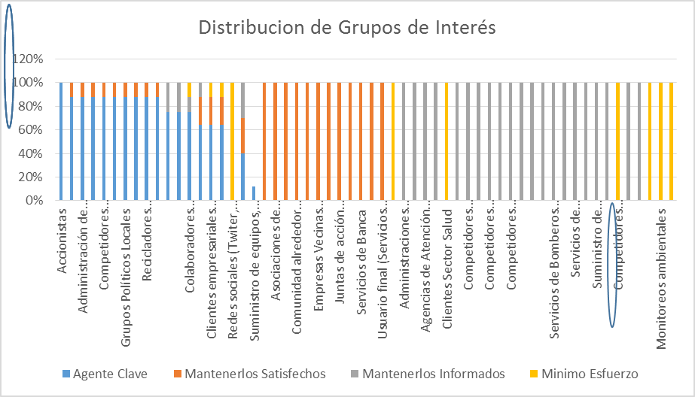

Definición de roles en el relacionamiento con grupos de interés

La generación de directrices para la Responsabilidad Social Empresarial está en la cabeza de la directora nacional de RSE , las cuales son aprobadas por la gerencia nacional y se gestionará bajo el ciclo P.H.V.A. ( Planear, Hacer, Verificar y Actuar).

Tema transversal |  | Área o función a cargo del tema
Gobernanza de la organización (ética, transparencia, gobierno corporativo, rendición de cuentas, monitoreo  de grupos de interés) |  | Gerencia general, Gerencia de operaciones, Control Interno, Direcciones generales.
Derechos Humanos |  | Gestión humana-Responsabilidad social empresarial.
Gestión ambiental |  | Equipos de sistemas de gestión integral
Prácticas laborales |  | Grupo de Desarrollo del Talento Humano Grupo de Administración de Personal
Prácticas justas de operación |  | Equipos de gestión de operaciones Equipos de gestión comercial  Equipos de gestión del talento humano
Elaboró: Coordinador General RSE  Fecha: Julio 10 de 2019 | Revisó: Director General RSE  Fecha: Julio 10 de 2019 |  | Aprobó: Director General RSE  Fecha: Julio 15 de 2019

 | Equipos de gestión Administrativa.
Participación activa y desarrollo de la comunidad | Equipos regionales de gestión comercial  Equipos regionales de Responsabilidad social empresarial.
Asuntos de consumidores | Equipos de gestión comercial  Equipos de Responsabilidad social empresarial Equipos de sistemas integrados de gestión

Reclamaciones y denuncias

Los recursos emitidos en calidad de reclamaciones, denuncias y otros, concebidos por los distintos grupos de interés, serán registrados en la base de datos física (dependencia de peticiones, quejas y recursos; PQR) de cada regional, y en el portal web.

Reuniones directas

El alcance funcional de la organización (servicio público domiciliario de aseo) incide en escenarios socio-económicos y ambientales, haciendo necesaria la conexidad e interacción con los grupos de interés; producto de estos encuentros, se precisa dejar evidencias que permitan hacer seguimiento a los hallazgos, compromisos o situaciones evidenciadas.

Los espacios de interacción con los grupos de interés que se desarrollan con más frecuencia son:

A nivel local y regional

Elaboró: Coordinador General RSE  Fecha: Julio 10 de 2019 | Revisó: Director General RSE  Fecha: Julio 10 de 2019 | Aprobó: Director General RSE  Fecha: Julio 15 de 2019

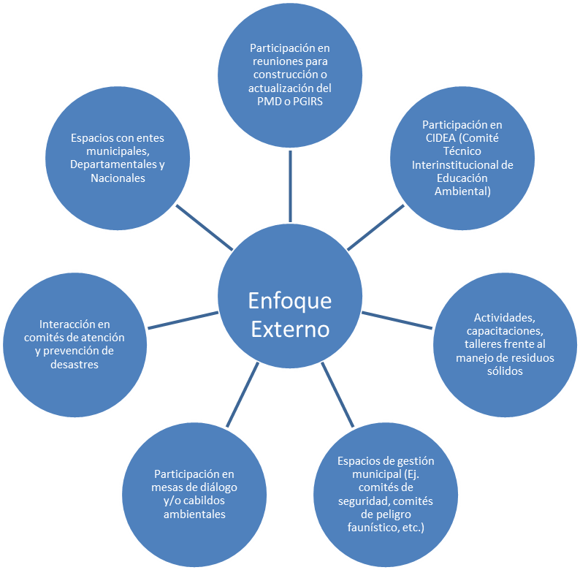

A nivel nacional

Enfoque externo contexto nacional | Red Colombia contra el trabajo infantil.
 | Red de Pacto Global Colombia.
 | Guías Colombia derechos humanos y empresa.
 | Instituto Colombiano de Bienestar Familiar.
 | Ministerio de trasporte(secretarias de movilidad)
 | Comité de voluntariado corporativo Andi.
 | Alianza por una Guajira Sostenible.
 | Camaras de Adesco.

Elaboró: Coordinador General RSE  Fecha: Julio 10 de 2019 | Revisó: Director General RSE  Fecha: Julio 10 de 2019 | Aprobó: Director General RSE  Fecha: Julio 15 de 2019

El enfoque externo trasciende a todos aquellos escenarios con los grupos de interés con los cuales la organización tiene interacción.

Enfoque Interno | Socialización de iniciativas, programas y estrategias (fomento del desarrollo social y laboral)
 | Capacitaciones ofrecidas por la empresa gestionadas desde Gestión Humana
 | Apoyo logístico para las otras áreas de la organización (en caso de ser requerido)
 | Comités de convivencia
 | Grupos focales
 | Talleres participativos de identificación de riesgos de vulneración derechos humanos.
 | Encuestas de clima organizacional

El enfoque interno trasciende a los escenarios con los colaboradores (equipo operativo, administrativo y directivo).

Acerca del relacionamiento con grupos de interés

El relacionamiento con los grupos de interés se posiciona como una de las prioridades de la organización ya que los acontecimientos recientes de la praxis empresarial de INTERASEO S.A.S. E.S.P ha sido intrínseca a los nexos generados con ellos; usuarios, proveedores, organismos de control, entes administrativos y organizaciones no gubernamentales hacen parte de la población objetivo.

Conocerlos y fortalecer lazos de relacionamiento es elemental para empoderar procesos que permitan desempeñar una gestión más eficiente, seguir innovando o subsanar impactos generados por las labores ejecutadas, adicionales a la evaluación y desarrollo de iniciativas que propendan la prestación de un servicio de calidad con la rigurosidad técnica, operativa, administrativa y humana que requiere el mercado.

    - Diagnostico de grupos de Interés con grado de poder e interés “Agentes Claves y mantenerlos satisfechos (ver matriz de grupos de interés)
En este caso dependiendo de cada grupo y su naturaleza existe una metodología para realizar el diagnostico

Expectativas de los grupos de Interés

Elaboró: Coordinador General RSE  Fecha: Julio 10 de 2019 | Revisó: Director General RSE  Fecha: Julio 10 de 2019 | Aprobó: Director General RSE  Fecha: Julio 15 de 2019

Comunidades
Cada dos años se realizará una encuesta que permita conocer las expectativas de los grupos de interés comunidades, el análisis de las peticiones de las comunidades, la participación en consejos comunitarios y talleres participativos serán otro mecanismo de dialogo que permitirá conocer los intereses y expectativas de las comunidades.
Colaboradores
En el caso de los colaboradores a través de las encuestas de clima organizacional, grupos focales, entrevistas de retiro, negociaciones colectivas se identifican las expectativas e intereses de este grupo.
Usuarios del servicio
Mesas de trabajo con vocales de control, encuestas de satisfacción al usuario, peticiones, quejas y reclamos.

Generación de compromisos
Es la promesa de valor que hacemos hacia nuestros grupos de interés, la misma debe ser representativa de la situación de relacionamiento con cada grupo y realista en el sentido de que proponga un reto para la organización pero dentro de la capacidad de respuesta y los intereses propios.

Para la generación de compromiso se planifica la estrategia o acción de relacionamiento esta debe tener asignación de todos los recursos requeridos por ello deben estar alineadas a los objetivos y tener como mínimo, los tiempos y los responsables, también deberían incluir las metas, los recursos necesarios y los puntos de control para poder realizar el seguimiento.
Los compromisos están representados en las prácticas y programas de responsabilidad social de la organización.

    - KPI: (key performance indicator)
Indicador clave o medidor de desempeño o indicador clave de rendimiento, que permita determinar el logro y estimar los resultados.

Los compromisos deben replantearse o revisarse conforme al proceso de planeación y direccionamiento del negocio.

Solicitudes de Donaciones
Las donaciones más comunes de la organización se identifican:

Elaboró: Coordinador General RSE  Fecha: Julio 10 de 2019 | Revisó: Director General RSE  Fecha: Julio 10 de 2019 | Aprobó: Director General RSE  Fecha: Julio 15 de 2019

TIPO | ASPECTO | DESCRIPCIÓN
Especie | Alimenticio | Alimentos, Refrigerios, Bebidas
Especie | Ambiental | Material vegetal (arboles, abono, compostaje)
Especie | Ambiental | Puntos ecológicos para instituciones educativas, empresas, unidades residenciales
Especie | Educativo | Kits escolares
Especie | Infraestructural | Elementos de inmobiliario urbano para parques y ornamento.
Especie | Institucional | Elementos y dotación de uniforme para organizaciones de recicladores
Especie | Social | Dotaciones para grupos ambientales
Especie | Social | Juguetes
Especie | Social | Uniformes e implementos deportivos
Dinero | Económico | Honorarios
Dinero | Económico | Proyectos
/ | / | Otros

Cuando se reciban las solicitudes de donación, serán analizadas por las directivas para su posterior aprobación gerencial.
Recreativa y otras antes de tomar la decisión de atender y dar respuesta a dicha solicitud, el coordinador de RSE deberá identificar y describir la siguiente información.

      - Solicitud: Corresponde a la solicitud en recursos económicos, o especies que la organización realiza. Para ambos casos esta debe cuantificarse en recursos económicos.

      - Grupo de Interés: Persona natural o jurídica que realiza la solicitud y la que será por la donación.

      - Grado de poder o interés para la organización: revisar en la matriz de grupos de interés el grado de poder de este grupo, en este caso la persona que realiza la solicitud revisaremos tipo de organización, el grado de aceptación y proyección social, ambiental dentro de la comunidad, poder político, alcance de sus comunicaciones a nivel local, regional, nacional e internacional.

      - Deberes y obligaciones del grupo de la organización hacia el grupo de interés: Corresponde a las obligaciones de tipo legal a través de normatividad, contratos, acuerdos, resoluciones etc.

Elaboró: Coordinador General RSE  Fecha: Julio 10 de 2019 | Revisó: Director General RSE  Fecha: Julio 10 de 2019 | Aprobó: Director General RSE  Fecha: Julio 15 de 2019

Podemos tener obligaciones con grupos de interés a través de los PGIRS, planes de manejo ambiental, acuerdos municipales, otras resoluciones por parte de las autoridades ambientales.

      - Deberes y obligaciones del grupo de Interés hacia la organización Corresponde a las obligaciones de tipo legal a través de los grupos de interés hacia la organización.

Objetivo de relacionamiento con este grupo y aporte estratégico a la organización
Corresponde al objetivo que tiene la organización para realizar la donación, este objetivo además de generar un impacto positivo en el grupo de interés debe aportar a la estrategia corporativa que permita lograr:

- Excelencia financiera
- Excelencia comercial
- Excelencia Organizacional
- Excelencia Operacional

Como medir el impacto social, ambiental y mejoramiento de la calidad de vida de la donación y su permanencia en el tiempo
Se debe partir de un reconocimiento inicial antes de la donación y posterior a la donación para identificar el cambio que originó.

Como medir el impacto social, ambiental y mejoramiento de la calidad de vida de la donación y su permanencia en el tiempo
Se debe partir de un reconocimiento inicial antes de la donación y posterior a la donación para identificar el cambio que originó.

Lineamientos de responsabilidad social asociados a la donación
Los lineamientos corresponden:
- Materias fundamentales de la Iso 26000
- Principios de pacto global.
- Objetivos de Desarrollo Sostenible
- Guía G4 del GRI

Requisitos legales de las donaciones, estatuto tributario colombiano

Elaboró: Coordinador General RSE  Fecha: Julio 10 de 2019 | Revisó: Director General RSE  Fecha: Julio 10 de 2019 | Aprobó: Director General RSE  Fecha: Julio 15 de 2019

Las donaciones realizadas a terceros para que puedan ser deducibles en renta. En caso de que una donación no cumpla a cabalidad dichos requerimientos debe ser llevado como Gasto o Costo de Representación a nombre del Administrador o Gerente de la ciudad, dejando claro que esa información será reportada en medios magnéticos y les afectará sus declaraciones de renta personales.

Art 125-3 Requisitos para reconocer la deducción: Para que proceda el reconocimiento de la deducción por concepto de donaciones, se requiere una certificación de la entidad que recibe la donación
- Firmada por revisor fiscal o contador
- Debe constar la forma, el monto y la destinación de la donación
- También debe señalar el cumplimiento de las condiciones señaladas en los artículos 125-1 y 125-2, es decir:
oHaber sido reconocida como persona jurídica sin ánimo de lucro y estar sometida en su funcionamiento a vigilancia oficial.
oHaber cumplido con la obligación de presentar la declaración de ingresos y patrimonio o de renta, según el caso, por el año inmediatamente anterior al de la donación
oManejar, en depósitos o inversiones en establecimientos financieros autorizados, los ingresos por donaciones.
- Cuando se done dinero, el pago debe haberse realizado por medio de cheque, tarjeta de crédito o a través de un intermediario financiero
- Cuando se donen otros activos, su valor se estimará por el costo de adquisición.

Art 125-1 Requisitos de los beneficiarios de las donaciones: Cuando la donación se haya realizado a alguna de las siguientes entidades:

- La Nación, los Departamentos y sus asociaciones, los Distritos, los Territorios Indígenas, los Municipios y las demás entidades territoriales, las Corporaciones Autónomas Regionales y de Desarrollo Sostenible, las Áreas Metropolitanas, las Asociaciones de Municipios, las Superintendencias, las Unidades Administrativas Especiales, las Asociaciones de Departamentos y las Federaciones de Municipios, los Resguardos y Cabildos Indígenas, los establecimientos públicos y los demás establecimientos oficiales descentralizados, siempre y cuando no se señalen en la ley como contribuyentes; la propiedad colectiva de las comunidades negras conforme a la ley 70 de 1993.

Elaboró: Coordinador General RSE  Fecha: Julio 10 de 2019 | Revisó: Director General RSE  Fecha: Julio 10 de 2019 | Aprobó: Director General RSE  Fecha: Julio 15 de 2019

- Las asociaciones, corporaciones y fundaciones, sin ánimo de lucro, cuyo objeto social y actividad correspondan al desarrollo de la salud, la educación, la cultura, la religión, el deporte, la investigación científica y tecnológica, la ecología y protección ambiental, la defensa, protección y promoción de los derechos humanos y el acceso a la justicia o de programas de desarrollo social, siempre y cuando las mismas sean de interés general.
Debe:
  - Haber sido reconocida como persona jurídica sin ánimo de lucro y estar sometida en su funcionamiento a vigilancia oficial.
  - Haber cumplido con la obligación de presentar la declaración de ingresos y patrimonio o de renta, según el caso, por el año inmediatamente anterior al de la donación.
  - Manejar, en depósitos o inversiones en establecimientos financieros autorizados, los ingresos por donaciones.

Art 125-2 Modalidades de las donaciones:
- Cuando se done dinero, el pago debe haberse realizado por medio de cheque, tarjeta de crédito o a través de un intermediario financiero
- Cuando se donen otros activos, su valor se estimará por el costo de adquisición.

Requisitos de los certificados de donación
- Haber sido reconocida como persona jurídica sin ánimo de lucro y estar sometida en su funcionamiento a vigilancia oficial.
- Haber cumplido con la obligación de presentar declaración de ingresos y patrimonio o de renta, según el caso, por el año inmediatamente anterior al de la donación.
- Manejar en depósitos o inversiones en establecimientos financieros autorizados, los ingresos por donaciones.
- El certificado debe estar firmado por Contador o Revisor Fiscal.
- Deben especificar la forma, el monto y el destino de la donación.
- Cuando se done dinero, el pago debe haberse realizado por medio de cheque, tarjeta de crédito o a través de un intermediario financiero.
- Cuando se donen otros activos, su valor se estimará por el costo de adquisición.

Verificación de resultado de relacionamiento

Elaboró: Coordinador General RSE  Fecha: Julio 10 de 2019 | Revisó: Director General RSE  Fecha: Julio 10 de 2019 | Aprobó: Director General RSE  Fecha: Julio 15 de 2019

El resultado corresponde al cumplimiento del objetivo de relacionamiento y su efecto en el cierre de brechas entre la expectativa, requerimiento de grupos de interés y el alcance normativo de la organización.

Rendición de Cuentas
Se trata de la rendición de cuentas sobre el impacto global de las decisiones y actividades sobre la sociedad y el medio ambiente de la gestión empresarial de la organización, para ello la organización establece:

- las necesidades y los escenarios de comunicación sean directa o indirectamente de la gestión de la responsabilidad social empresarial, impactos.

- En este mismo ámbito se realizan rendición de cuentas, internamente a través de los comités de gerencia .

- Informes a la gerencia.

- Boletines informativos de responsabilidad social.

Externamente se realizan encuentros con Líderes y juntas de acciones comunales, a través de periódico a la comunidad, balance social, informe de progreso de participación en la red Colombia contra el trabajo infantil.
Con la adhesión a Pacto Global Colombia que se pretende esté formalizada antes que culmine este año 2019 se enviará comunicado de progreso del compromiso de los 10 principios de pacto global.

Otros escenarios de Comunicación
Fenalco solidario, donde anualmente a partir del 27 de septiembre del año 2017 se envía informe de avance para la renovación de certificado.

Andesco, a través del premio nacional de la responsabilidad social empresarial, la organización reportará la información en las diferentes fichas establecidas por este gremio.

Elaboró: Coordinador General RSE  Fecha: Julio 10 de 2019 | Revisó: Director General RSE  Fecha: Julio 10 de 2019 | Aprobó: Director General RSE  Fecha: Julio 15 de 2019

Conformación de Comité de Responsabilidad social

Para lograr un exitoso empoderamiento de las estrategias y acciones en Responsabilidad Social, la la organización implementará un comité de Responsabilidad Social interdisciplinario, que direccione y trabaje el proceso de mejoramiento continuo en Responsabilidad Social. El proceso estará orientado a nombrar unos integrantes, los cuales deben ser elegidos por el gerente de la empresa cada integrante hará parte de diferentes áreas, logrando conformar un grupo de trabajo interdisciplinario, el objetivo de este comité es elaborar y ejecutar con el coordinador en responsabilidad Social, las acciones de mejoramiento del proceso.

Funciones del comité en Responsabilidad Social
- Elegir entre sus integrantes al líder en Responsabilidad Social de la organización.
- Diseñar un borrador del plan de mejoramiento continuo en Responsabilidad Social en la organización, para lo cual deben tener en cuenta los compromisos consignados en el autodiagnóstico en Responsabilidad Social de Fenalco Solidario, diagnostico de Icontec, resultado de auditoria.
- Actualizar anualmente el plan de mejoramiento continuo en Responsabilidad Social para la organización, teniendo en cuenta los compromisos adquiridos en cada año y consignados en el autodiagnóstico en Responsabilidad Social – Diagnostica RSE, diligenciado durante el proceso de renovación del Certificado.
- Elaborar actas de las reuniones, las cuales deberán indicar fecha de la reunión, temas tratados, tareas y deben estar socializados por todos los asistentes.
- Estar dispuesto a recibir de parte del coordinador en Responsabilidad Social los conocimientos adquiridos a través de los diferentes espacios y herramientas de formación e información brindadas por la Corporación Fenalco Solidario Colombia, seminarios, congresos y otros cursos de formación.

6. PLAN DE RESPONSABILIDAD SOCIAL

Un plan de responsabilidad social corporativa es un documento de gestión y evaluación que define el marco y las directrices generales a seguir por una organización en el ámbito social, económico y ambiental.
Como proceso de apoyo la responsabilidad social se desarrolla en 4 estrategias.

Elaboró: Coordinador General RSE  Fecha: Julio 10 de 2019 | Revisó: Director General RSE  Fecha: Julio 10 de 2019 | Aprobó: Director General RSE  Fecha: Julio 15 de 2019

Fomento del uso responsable del servicio: Busca contribuir a la trasformación sostenible de las comunidades fomentando el uso responsable del servicio a través de programas y estrategias lúdicas, pedagógicas, informativas, gestión de alianzas y sinergias para la promoción de la cultura ciudadana, cultura de pago, cultura de separación y aprovechamiento de residuos sólidos, reducción de puntos críticos y consumo sostenible.

Estrategia |  | Programa | Dimensión | Grupo de Interes | Objetivo de Desarrollo Sostenibles | Principios de Pacto Global | Sostenibilidad para la organización | Análisis de Suficiencia y Coherencia
,
1 | FOMENTAR EL USO  RESPONSABLE DEL SERVICIO | Promover la cultura ciudadana | Económica/social | Usuarios del servicio  del mercado regulado y no | ODS 11 Produccion y  consumo responsable(Meta 2,5,8) | Principio 7 Enfoque  preventivo que favorezca al medio ambiente | Excelencia comercial  (Liderar a través de la Innovación en los | Al tener cultura del servicio de aseo se reduccen puntos críticos, quejas de la comunidad y por lo tanto costos operativos por la limpieza , se aumenta el recaudo del servicio y el porcentaje de participación de ingresos por el aprovechamiento de residuos sólidos. Se da cumplimiento a los requisitos legales relacionados en el decreto 1077 del 2015 y el 596 del 2016 referente a la relaciones con la comunidad, cultura de la no basura y campañas de separación em la fuente.
 |  | Promover la Prevención y erradicación de puntos críticos | Económica/social | Usuarios residenciales | ODS 11 Produccion y consumo responsable(Meta 2,5,8)  ODS 6 Agua limpia y | Principio 7 Enfoque preventivo que favorezca al medio ambiente | Excelencia comercial/Excelencia operativa/Excelencia  Financiera
 |  | Promover la cultura de pago | Económica/social | Usuarios del Servicio Regulado y no regulado. | ODS 11 Produccion y consumo responsable(Meta 2,5,8) |  | Excelencia comercial (Liderar a través de la Innovación en los procesos y los servicios)
 |  | Información al usuario | Social | Usuarios del Servicio Regulado y no regulado. | ODS 11 Produccion y consumo responsable(Meta 2,5,8) | Principio 7 Enfoque preventivo que favorezca al medio ambiente | Excelencia comercial (Liderar a través de la Innovación en los  procesos y los servicios)
 |  | Gestionar la cultura de separación de residuos para el aprovechamiento(Ruta selectiva) | Económica/ambiental | Usuarios del servicio regulado | ODS 11 Produccion y consumo responsable(Meta 2,5,8) ODS 6 Agua limpia y saneamiento básico.ODS  5 (Meta 3) | Principio 7 Enfoque preventivo que favorezca al medio ambiente Principio 8 Fomento de iniciativas que promuevan  responsabilidad ambiental | Excelencia comercial (Liderar a través de la Innovación en los procesos y los servicios)
 |  | Gestionar la cultura de separación de  residuos para el aprovechamiento(Punto Limpio) | Económica/ambiental | Usuarios del servicio regulado | ODS 11 Produccion y  consumo responsable(Meta 2,5,8) | Principio 7 Enfoque  preventivo que favorezca al medio ambiente | Excelencia comercial  (Liderar a través de la Innovación en los
 |  | Gestionar la cultura de separación de residuos para el aprovechamiento(Interambiente) | Económica/ambiental | Usuarios del servicio regulado | ODS 11 Produccion y consumo responsable(Meta 2,5,8) ODS 6 Agua limpia y saneamiento básico.ODS  5 (Meta 3) | Principio 7 Enfoque preventivo que favorezca al medio ambiente Principio 8 Fomento de iniciativas que promuevan  responsabilidad ambiental | Excelencia comercial (Liderar a través de la Innovación en los procesos y los servicios)

Gestionar el desarrollo social y comunitario:

Está orientado a fomentar la trasformación sostenible de las comunidades y colaboradores, respondiendo a los intereses y expectativas de los grupos y la estrategia de la organización apalancando su sostenibilidad.

Elaboró: Coordinador General RSE  Fecha: Julio 10 de 2019 | Revisó: Director General RSE  Fecha: Julio 10 de 2019 | Aprobó: Director General RSE  Fecha: Julio 15 de 2019

Estrategia |  | Programa | Dimensión | Grupo de Interes | Objetivo de Desarrollo  Sostenibles | Principios de Pacto Global | Sostenibilidad para la organización | Análisis de Suficiencia y Coherencia
2 | GESTIONAR EL DESARROLLO SOCIAL Y COMUNITARIO | Promov er el conocimiento y respeto de los derechos humanos | Social | Colaboradores/Comun idad | ODS 8 Trabajo decente y Crecimiento económico (Meta | Principio 1 Las empresas deben apoy ar y respetar la protección de los derechos humanos | Ex celencia organizacional(Desarrollar y comprometer nuestra organización y su gente) | Compromete , motiv a y fideliza al colaborador con la organización a trav és de la generación de espacios de crecimiento y desarrollo humano.  *A trav és de las interv enciones , se prev ienen demandas y quejas y sanciones por maltrato, acosos laborales, discriminación y se motiv a a los colaboradores ay udando a generar sentido de pertenencia y compromiso con la organización.  Satisfacción de ex pectativ as de partes interesadas  ,contribuy e a la transformación, construccion de confianza y fidelización
 |  | Promov er el Buen trato y Valores | Social | Colaboradores | ODS 8 Trabajo decente y Crecimiento | Principio 2 Las empresas deben asegurarse de que sus empresas | Ex celencia organizacional(Desarrollar y comprometer nuestra organización y su
 |  | Campaña Tu Derecho Tu Oportunidad | Social | Colaboradores | ODS 8 Trabajo decente y Crecimiento | Principio 2 Las empresas deben asegurarse de que sus empresas | Ex celencia organizacional(Desarrollar y comprometer nuestra organización y su
 |  | Promov er el Voluntaridado corporativ o | Social | Colaboradores | ODS 8 Trabajo  decente y Crecimiento económico (Meta | Principio 1 Las empresas deben  apoy ar y respetar la protección de los derechos humanos | Ex celencia organizacional(Desarrollar y  comprometer nuestra organización y su gente)
 |  | Prev ención y erradicación del  trabajo infantil en la cadena de Valor. | Social | Colaboradores/Comun idad | ODS 8 Trabajo  decente y Crecimiento económico (Meta | Principio 5“Las empresas deben  apoy ar la erradicación del trabajo infantil” | Ex celencia organizacional(Desarrollar y  comprometer nuestra organización y su gente) Ex celencia Operativ a (
 |  | Programa de Mujeres  emprendedoras | Social | Comunidad(Familia  colaboradores) | ODS 5 Igualdad de genero (Meta 1,  9);ODS 8 Trabajo decente y crecimiento económico (meta 3) | Principio 1 Las empresas deben  apoy ar y respetar la protección | Ex celencia organizacional(Desarrollar y  comprometer nuestra organización y su
 |  | Gestión RSE para prov edores. | Social | Prov edores |  | Principio 2 Las empresas deben asegurarse de que sus empresas no son cómplices en la  v ulneración de los Derechos | Ex celencia Operativ a "Buscar el crecimiento rentable a trav és de procesos eficientes apalancados en la mejor tecnología  disponible con un compromiso con la
 |  | Inclusión social de recicladores | Social | Comunidad (recicladores) | ODS 10 Reducción de las desigualdades (meta 2) | Principio 6“Las empresas deben apoy ar la abolición de las prácticas de discriminación en el empleo y la ocupación | Ex celencia Operativ a "Buscar el crecimiento rentable a trav és de procesos eficientes apalancados en la mejor tecnología disponible con un compromiso con la
 |  | Reciclaje con v alor social | Social/ambiental | Comunidades | ODS 12 Produccion y consumo responsable (meta 5,) ODS 13  (Meta 3) | Principio 8 Las empresas deben fomentar las iniciativ as que promuev an una may or responsabilidad ambiental | Ex celencia comercial (Liderar a trav és de la Innov ación en los procesos y los serv icios) | Se ay uda a satisfacer ex pectativ as de usuarios:La ex pectativ a relacionada es que el usuario quiere v er materializado el v alor de separar y entregar residuos reciclables, incremento de los % de recolección del  reciclaje, reducción de huella de carbono por

Fomentar la responsabilidad Ambiental

Tiene como objetivo contribuir a la sostenibilidad de la organización fomentando la responsabilidad ambiental de nuestras partes interesadas a través de los programas poda respetuosa con la vida, cuando reciclas plantas vida y fortalecimiento de Praes, procedas y prau en el marco de la política de educación ambiental de las áreas de prestación del servicio.
Elaboró: Coordinador General RSE  Fecha: Julio 10 de 2019 | Revisó: Director General RSE  Fecha: Julio 10 de 2019 | Aprobó: Director General RSE  Fecha: Julio 15 de 2019

Estrategia |  | Programa | Dimensión | Grupo de Interes | Objetivo de Desarrollo  Sostenibles | Principios de Pacto Global | Sostenibilidad para la organización | Análisis de Suficiencia y Coherencia
3 | FOMENTAR LA RESPONSABILIDAD AMBIENTAL | Fortalecimiento a Praes, Procedas y Prau. | Ambiental | Comunidad (colegios,univ ersidad ,  juntas de acciones | ODS 12 Produccione y consumo responsable  (meta 5) ; ODS 13 | Principio 8 "Las empresas deben fomentar las iniciativ as que  promuev an una may or | Excelencia comercial (Liderar a trav és de la Innov ación en los procesos y los serv icios) | La trasformación sostenible de las comunidades donde prestamos el serv icio, no solo depende de la recolección, trasporte, aprov echamiento o disposición final de los residuos, si no de los hábitos y comportamientos de los usuarios frente al serv icio prestado son determinantes en la sostenibilidad.
 |  | Poda respetuosa con la v ida | Ambiental | Colaboradores operativ os de zonas v erdes y poda. | ODS 15 Vida de ecosistemas terrestres (meta 7) | Principio 7 “Las empresas deberán mantener un enfoque prev entiv o que fav orezca el medio ambiente | Excelencia Operativ a "Buscar el crecimiento rentable a trav és de procesos eficientes apalancados en la mejor tecnología disponible con un compromiso con la seguridad y el ambiente
 |  | Celebración fechas ambientales | Ambiental | Todos los grupos de interes | ODS 12 Produccione y consumo responsable (meta 5) ; ODS 13  Accion por el Clima | Principio 8 "Las empresas deben fomentar las iniciativ as que promuev an una may or  responsabilidad ambiental” | Excelencia comercial (Liderar a trav és de la Innov ación en los procesos y los serv icios)
 |  | Cuando reciclas plantas v ida | Ambiental/económico | Usuarios residenciales | ODS 15 de  ecosistemas terrestres (meta 2 ) | Principio 7 “Las empresas deberán mantener un enfoque prev entiv o que fav orezca el medio ambiente | Excelencia Operativ a "Buscar el crecimiento rentable a trav és de procesos eficientes apalancados en la mejor tecnología disponible con un compromiso con la seguridad y el ambiente

DOCUMENTOS RELACIONADOS

IRS-002-MRS-001 Instructivo del Aplicativo para la Medición, Evaluación y Seguimiento de la Responsabilidad Social Empresarial de Interaseo S.A.S. E.S.P. y sus Filiales Procesos de Responsabilidad Social Empresarial
Manual de Responsabilidad Social Empresarial de Fenalco Solidario. Código de ética Interaseo S.A.S E.S.P.
Política de prevención y erradicación de trabajo infantil. Política de responsabilidad social.
Política de derechos humanos.

REGISTROS RELACIONADOS
Cuestionarios de expectativas de grupos de Interés
Matriz de requisitos legales de responsabilidad social empresarial Certificado de donaciones
Procedimiento de donaciones con objetivos sociales Manual de relacionamiento con comunidades

ANEXOS

Elaboró: Coordinador General RSE  Fecha: Julio 10 de 2019 | Revisó: Director General RSE  Fecha: Julio 10 de 2019 | Aprobó: Director General RSE  Fecha: Julio 15 de 2019

Guía de Responsabilidad Social Empresarial ISO26000

Elaboró: Coordinador General RSE  Fecha: Julio 10 de 2019 | Revisó: Director General RSE  Fecha: Julio 10 de 2019 | Aprobó: Director General RSE  Fecha: Julio 15 de 2019

